こども環境講座
「高速道路のヒミツを知ろう！」申込書
フリガナ
氏 名 | （ 年生）
保護者 | （ 歳）
住 所 | 〒
電話番号
Fax番号
または
メールアドレス
申込締切日：7月12日（金）

☆当選者のみ郵便で案内を送ります☆

※講座名、氏名、年齢、郵便番号、住所、電話番号、Fax番号を明記の上、三重県環境学習情報センターへお申し込みください。申込書はHPからもダウンロードできます。
※個人情報は適切に管理し、三重県環境学習情報センターからの連絡以外には使用しません。
※お申し込みから3日以内に受付の連絡がない場合は、お手数ですがお問い合せください。
【会場】四日市公害と環境未来館（四日市市安島１丁目3番16号）
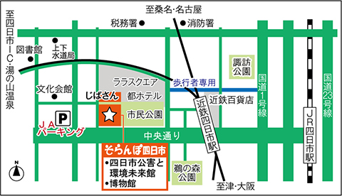
※専用駐車場がありません。ＪＡパーキング(安島二丁目)をご利用の方はサービス券をお渡しします。
受付で駐車券をご提示ください。

● 近鉄四日市駅から西へ徒歩3分

